SUPA Dashboard
26.07.2017
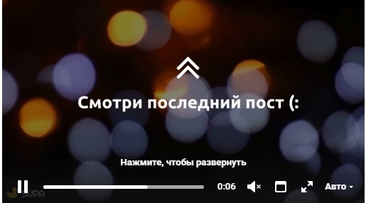

Новинка этой недели!
Хочешь короткие видеоролики, идеальные для постинга в социальных сетях?
SUPA Dashboard – инструментальная панель для создания твоего оригинального видеоконтента.
Особенности мувимэйкера:
- бесплатный;
- простой в использовании;
- есть огромное количество иконок и шаблонов;
- есть поддержка Autoplay-видео во всех основных соц.сетях и мессенджерах.
Теперь можем смело штамповать видео – проверено на собственном опыте!

Адрес страницы: http://centrprof.dtoiv.mos.ru/projects/special-correspondent/detail/6558348.html
ГБУ города Москвы «Городской центр профессионального и карьерного развития»

